2008光电技术B 答案
- 填空题（每题2，共20分）
1．光照度，W/m²
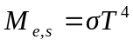2．
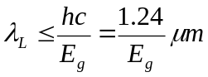
3．

4．光电导，光生伏特
5．正向，反向(零)
6．泵浦源，谐振腔
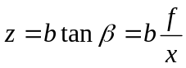7． C
8．
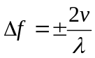
9．
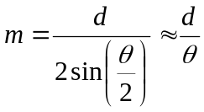
10
．
- 简答题（每题4，共20分）
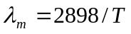1．根据黑体辐射原理，人体的热辐射峰值在中红外波段 （2分）
辐射峰值波长 （2分）
2．散弹噪声（2分）
光电倍增管的后极将前一极的散弹噪声作为信号放大 （2分）
3．激光二极管与发光二极管的发光原理不同。激光二极管中有谐振腔和激活物质，保证了发光的相干性。 （4分）
4．CCD采用“胖零”方式可以减小电荷转移损失率。 （4分）
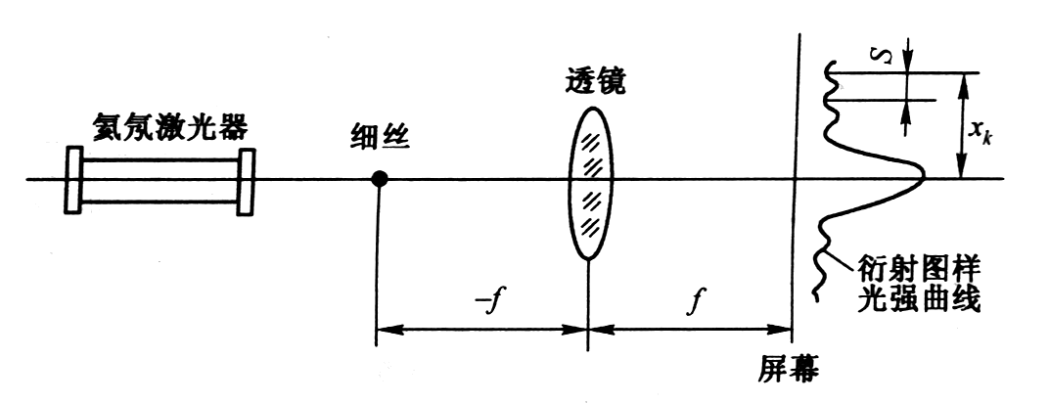
5．利用夫琅和费衍射技术

（2分）

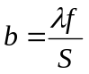
线径 （2分）

- 计算题（每题15，共30分）
1. （1） 阳极电流应不大于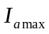：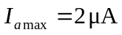, 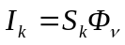
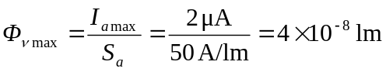
（4分）

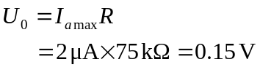（2）
（4分）
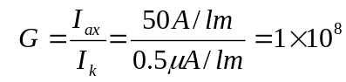
（3）

由：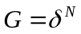，N=8
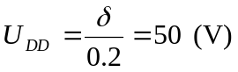得出：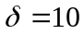
因为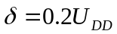，所以
（7分）
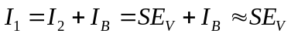2．
（5分）
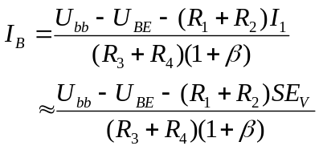

（5分）

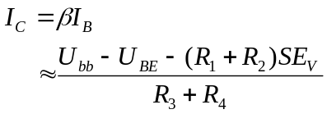

（5分）

- 综述题（每题15，共30分）
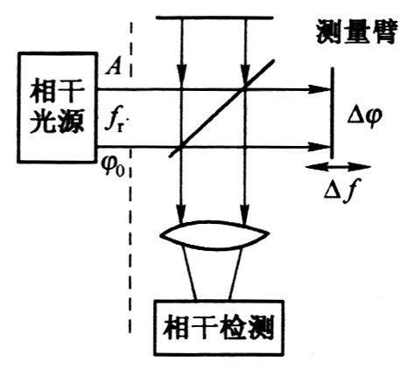
1．

（10分）

相干光源作为载波信号；测量臂作为信号调制器将被测物理对象（位移、速度）调制为载波的相位或频率；干涉仪测量臂与参考臂相干，解调出调制的相位或频率。 （5分）

2．利用激光脉冲测距、激光相干测距、激光三角测距等技术都可以

评分标准：测量原理图：7分
测量原理论述：8分

